《布兰德姐妹的无心冒险记》系列
UNINTENTIONAL ADVENTURES OF THE BLAND SISTERS series

作者简介：


卡拉•拉罗（Kara Lareau）在康乃狄克州出生并长大。她毕业于马萨诸塞州波士顿的艾默生学院，获得了写作、文学与出版专业的艺术硕士学位。她曾在烛心出版社和学乐出版社从事编辑工作。她的作品包括《丑鱼》（插画作者是斯科特•马古恩）、《喝汤时别出声，别打嗝——餐桌礼仪故事》（插画作者是罗蕾莱•波夫）、《声名狼藉的莱特索斯》（插画作者是马特•迈尔斯）。卡拉居住在罗德岛州的普罗维登斯，和她的丈夫、儿子以及两只猫生活在一起。想要了解她的更多信息可以访问karalareau.com

珍•希尔（Jen Hill）的插画作品包括：《戴安娜的白宫花园》（作者是艾莉莎•卡蓬）、《尽自己所能：美国陆军女兵的故事》（作者是艾琳•夏加尔）、《索菲的春天》（作者是雅艾尔•韦伯）、《与人为善》（作者是帕特•齐特洛•米勒）。她自写自画的作品有《珀西和塔姆塔姆：两只狗的故事》。她的儿童电视作品包括：时间隧道三部曲（儿童探索频道）、家庭自制影片（卡通电视网）以及著名的芝麻街英语。珍毕业于罗德岛设计学院，在那里她曾与大卫•麦考利和朱迪•苏•古德温•斯特奇斯一起研究童书插画。她与丈夫一起居住在纽约的布鲁克林，还有一位叫小蜜蜂的助理，帮她照顾猫。

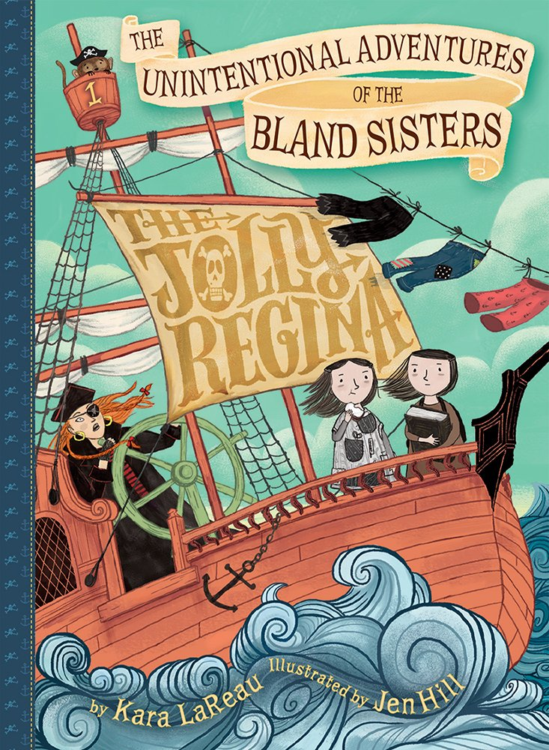
中文书名：《布兰德姐妹的无心冒险记：欢乐女王号》
英文书名：Unintentional Adventures of the Bland Sisters: The Jolly Regina
作 者：Kara LaReau（文）Jen Hill（图）
出 版 社：Abrams Books
代理公司：ANA
出版日期：2017年1月
代理地区：中国大陆、台湾
审读资料：电子稿/样书
页 数：176页
类 型：7-12岁少年文学
版权已授：意大利（Castoro）, 德国（Knesebeck）

内容简介：

这部《布兰德姐妹的无心冒险记》与《波波莱尔大冒险》系列和《阿什顿的狼孩们》系列风格相似，将会迷住那些喜欢幽默、狂欢与传奇冒险的中年级孩子。在书里你会认识乔迪斯和卡莱这对姐妹，她们是绝不喜欢刺激的女孩子。她们一起耐心等待着自己的父母亲归来，多年前他们离开家去执行任务，一去不复返。

一天，布兰德姐妹被一个女海盗团伙绑架了，姐妹俩只好不情不愿地踏上了公海之中的冒险之旅，这将有助于揭开有关她们父母的谜团。

本书有着风格独特、异想天开的插画，故事洋溢着罗尔德•达尔式的机智，作为一个全新系列的第一部，本书对那些喜欢离奇冒险故事的读者来说，是一部充满视觉冲击力，并且令人捧腹大笑的欢乐作品。

媒体评价：

“拉罗的风格有一种看上去平淡无奇的幽默，额外加入了一些惊心动魄的感觉。同时，希尔的钢笔画插画赋予这部作品恰如其分的古怪而可笑的氛围。”
----《科克斯书评》（Kirkus）

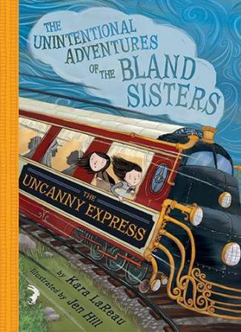
中文书名：《神秘特快》
英文书名：The Uncanny Express
作 者：Kara LaReau（文）Jen Hill（图）
出 版 社：Abrams Books
代理公司：ANA
出版日期：2018年1月
代理地区：中国大陆、台湾
审读资料：电子稿/样书
页 数：176页
类 型：7-12岁少年文学

卖点提炼：

- 读者将欣喜的感受到阿加莎.克里斯蒂式的神秘重现，乘客中没有任何一位是无辜的，乔丹斯和卡莱必须寻找蛛丝马迹。
- 青少年们的必备：青少年绘本通常是学生们的必备，这部令人啼笑皆非的故事书绝对值得选择。
  - 各类古怪人物阵容：第一册刻画了一位女海盗，第二册描绘了魔法师，一位克鲁索风格的侦探，以及一车古怪调皮的人。

内容简介：

与两位布兰德姐妹一起登上另一场无心的冒险。

乔丹斯和卡莱从海上冒险回来，生活又归回平静，每天喝着不温不火的茶水，吃着寡然无味的燕麦粥，穿着等待修补的袜子...直到姑姑沙珑特出现，打破了她们一如往常平淡的生活。她告诉她的侄女说自己是魔法女王麦洁昆，正在准备一场大型演出，需要两名得力助手。随着麦洁昆和两位布朗蒂姐妹们登上神秘特快，她们见到了神秘的演出阵容。而当麦洁昆神秘消失后，乔丹斯和卡莱便决心与大侦探雨果.福朗梅奇一起努力揭开谜团。

这是在阿加莎.克里斯蒂的经典探案小说东方快车谋杀案上的一次成功的创新。布朗蒂姐妹的的一场意想不到的冒险：小说神秘特快内容扣人心弦又极具幽默色彩，令读者爱不释手。

谢谢您的阅读！
请将回馈信息发至：宁非 (Katalin Ning)
安德鲁﹒纳伯格联合国际有限公司北京代表处
北京市海淀区中关村大街甲59号中国人民大学文化大厦1705室, 邮编：100872
电 话：010-82509406
传 真：010-82504200
Email：Katalin@nurnberg.com.cn
网 站：Http://www.nurnberg.com.cn
新浪微博：http://weibo.com/nurnberg
豆瓣小站：http://site.douban.com/110577/
微信订阅号：安德鲁书讯


